|  |  |
| --- | --- |
| Aéro club - L'Escadrille infernale  Gestion et réservations | Résumé  Ce cahier des charges présente les spécifications complètes pour la création d’un SI de gestion d’un aéroclub. Les exigences pour la location des avions, la formation des pilotes, la sécurité aérienne, la maintenance des avions, la gestion des membres et les autres services proposés par l'aéroclub sont présentées en détail dans ce cahier des charges.  Vincent Chilot |

Table des matières

Cahier des charges 2

Qui est à l'origine de la demande ? 2

A qui l'application est-elle destinée ? 2

Quand est-elle attendue ? 2

Pourquoi est-elle attendue ? 2

Qu'est-ce qui a motivé la demande ? 3

Quelles sont les fonctions (besoins fonctionnels) 3

Quels problèmes doit-elle résoudre ? 3

Quels sont les bénéfices attendus ? 3

Quelle sera la portée du système : l'entreprise, un seul service ? 3

Quelles seront les conditions d'utilisation ? 3

Comment saura-t-on que l’objectif a été atteint ? 4

Les utilisateurs 5

BPMN ASIS 5

Schéma Entité-Association 6

Diagramme de cas d’utilisation 7

Diagramme de cas d’utilisation par package 8

Scénarii nominaux et alternatifs - Use case – Effectuer un vol à l’aéro-club 9

Description générale 9

1) Scénario nominal / Happy scénario : le pilote est qualifié pour un vol libre 9

2) Cas alternatif : le pilote continue une formation 10

3) Cas alternatif : le pilote commence une formation 11

4) Cas alternatif : le pilote veut réserver un vol libre mais n’a pas la qualification (CTA) 11

5) Cas d’exception : le dossier du pilote n’est pas en ordre 12

BPMN TOBE 12

Diagramme de classes 15

Schéma Relationnel 16

Glossaire 17

# Cahier des charges

## Qui est à l'origine de la demande ?

Le client est l’Aéro Club « L'Escadrille infernale ».

La demande est de concevoir un SI permettant de simplifier les processus de la gestion du club.

Ces processus comprennent :

* Les interactions avec les membres
* La gestion des membres
* La gestion du personnel
* La réservation des vols
* La gestion de la flotte
* La facturation
* …

## A qui l'application est-elle destinée ?

L’application – le SI Aéro Club, est destinée à trois types d’acteurs :

* Les **pilotes** : les membres de l’aéroclub qui, s’ils sont en ordre administratif, peuvent sous certaines conditions, réserver un vol libre ou un vol qualifiant.
* Les **membres du personnel** : à savoir les formateurs et les techniciens. Ils pourront consulter entre autres leur « timesheets ».
* Le **back-office**: il s’agit des GRH. Ils peuvent accéder à la facturation, gérer les plannings, le personnel…

## Quand est-elle attendue ?

Le livrable est attendu pour la prochaine saison du club (années académiques).

Soit 8 mois après la signature du contrat.

## Pourquoi est-elle attendue ?

Elle permettra de simplifier tous les processus administratifs et donc de permettre au personnel et aux membres de se focaliser sur l’activité principale du club, l’aéro-nautique.

## Qu'est-ce qui a motivé la demande ?

Il s’agit de simplifier le processus ASIS qui est estimé trop lourd et laisse la possibilité de nombreuses erreurs humaines engendrant des **problèmes financiers**.

Il s’agit également de simplifier les processus de réservation, de gestion et de maintenance…

## Quelles sont les fonctions (besoins fonctionnels)

Le SI Aéroclub est en fait constitué de trois processus destinés à chacun des acteurs.

Le premier process est accessible via le site web vitrine en se connectant.

Tout le monde peut s'inscrire sur le site de l'aéro-club et avoir accès à un « dashboard ».

Néanmoins, pour pouvoir réserver un vol libre ou qualifiant, il faut à minima être en ordre au niveau des coordonnées obligatoires à fournir, des certificats médicaux ainsi que s’être acquitté de la cotisation annuelle obligatoire de 75€.

Cette catégorie d’acteurs est appelée « **Pilotes** ».

La deuxième, de type intranet est à destination des acteurs « **Membres du personnel** », c’est-à-dire formateurs en pilotage et techniciens. Ce process permet aux formateurs et techniciens de voir leur planning et de compléter leurs « timesheets ».

Le troisième processus est le « **back-office** ». Destiné aux GRH, il permet de faire la facturation, gérer la flotte, les prix horaires…

## Quels problèmes doit-elle résoudre ?

## Quels sont les bénéfices attendus ?

Diminuer les charges administratives, les effets « ping-pong », les problèmes financiers, et les risques d’erreurs.

## Quelle sera la portée du système : l'entreprise, un seul service ?

Le service s’adresse aux membres du personnels, mais aussi au membres du clubs (pilotes).

## Quelles seront les conditions d'utilisation ?

- Tout le monde peut s'inscrire sur le site de l'aéro-club.

- Tout le monde peut consulter son dashboard.

Pour réserver un vol, libre ou qualifiant, il faut :

- Être ordre de cotisation.

- Être en ordre de certificat médical.

Pour réserver un vol libre, il faut en plus :

- Posséder au moins un brevet dans au moins une catégorie d'appareil.

- On peut planifier plusieurs séances pour les catégories pour lesquelles on a un brevet.

Pour réserver une séance de formation (avec instructeur) sur une catégorie d'appareil, il faut :

- Ne pas avoir déjà une formation en cours sur une autre catégorie d'appareils.

- On peut planifier plusieurs séances au sein d'une formation sur une catégorie d'appareil.

Quel que soit le type de vol, le SI ne permettra pas de sélectionner des dates où il pas d'avions disponibles (déjà pris, en maintenance, jour de fermeture...).

Également, pour les vols qualifiants, s'il n'y a pas ou plus de formateurs prévus dans les plannings, les dates ne seront pas disponibles non plus dans l'agenda.

Afin de prévenir les abus et éviter les gros problèmes logistiques :

- Il n'est possible d'annuler une réservation de vol que par téléphone. Si elle à lieu après 48h ou en cas d'absence le vol n'est pas remboursé.

- Une séance n'est validée que si le payement est accepté.

## Comment saura-t-on que l’objectif a été atteint ?

Il y aura une évaluation après 6 mois d’utilisation.

Il y aura une comparaison qui sera faite avec le model ASIS.

Plusieurs critères entreront en jeu pour la comparaison avant / après, comme :

* Le nombre d’heures de vol effectuées
* Le nombre de membres actifs et en ordre de cotisation
* Le nombre de brevets délivrés
* L’état des appareils (pannes…)
* Les données financières (erreurs, arriérés…)

# Les utilisateurs

[Hiérarchie des utilisateurs : Organigramme]

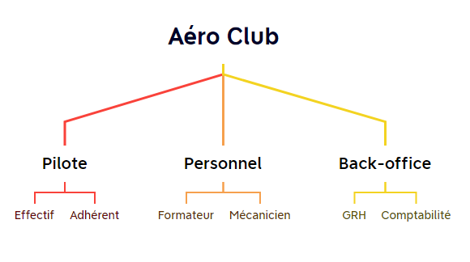

# BPMN ASIS

[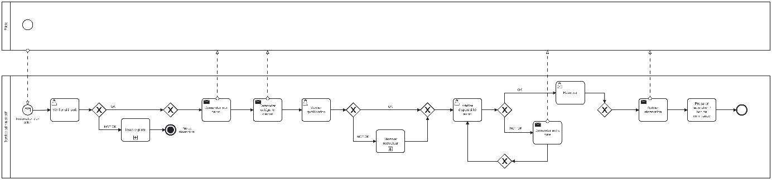](images/01-asis.png)

[Cliquez pour agrandir](images/01-asis.png)

# Schéma Entité-Association

[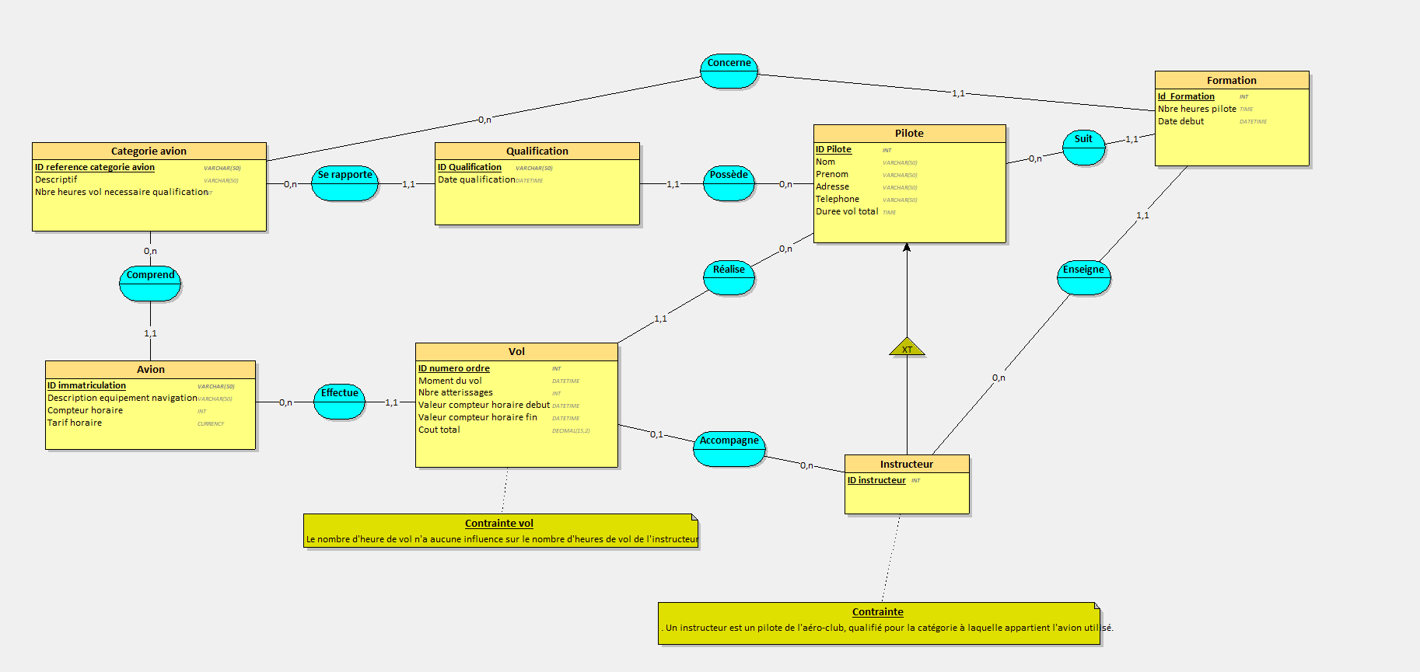](images/ea-capture-looping.PNG)

[Cliquez pour agrandir](images/ea-capture-looping.PNG)

# Diagramme de cas d’utilisation

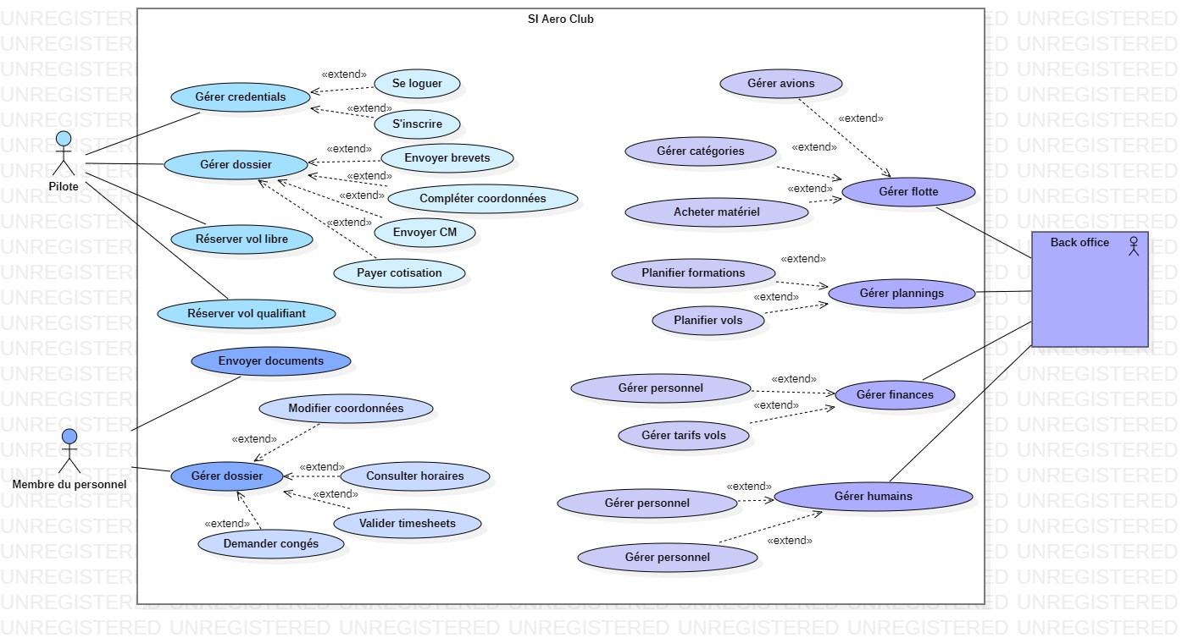

[Cliquez pour agrandir](images/use-case.jpg)

# Diagramme de cas d’utilisation par package

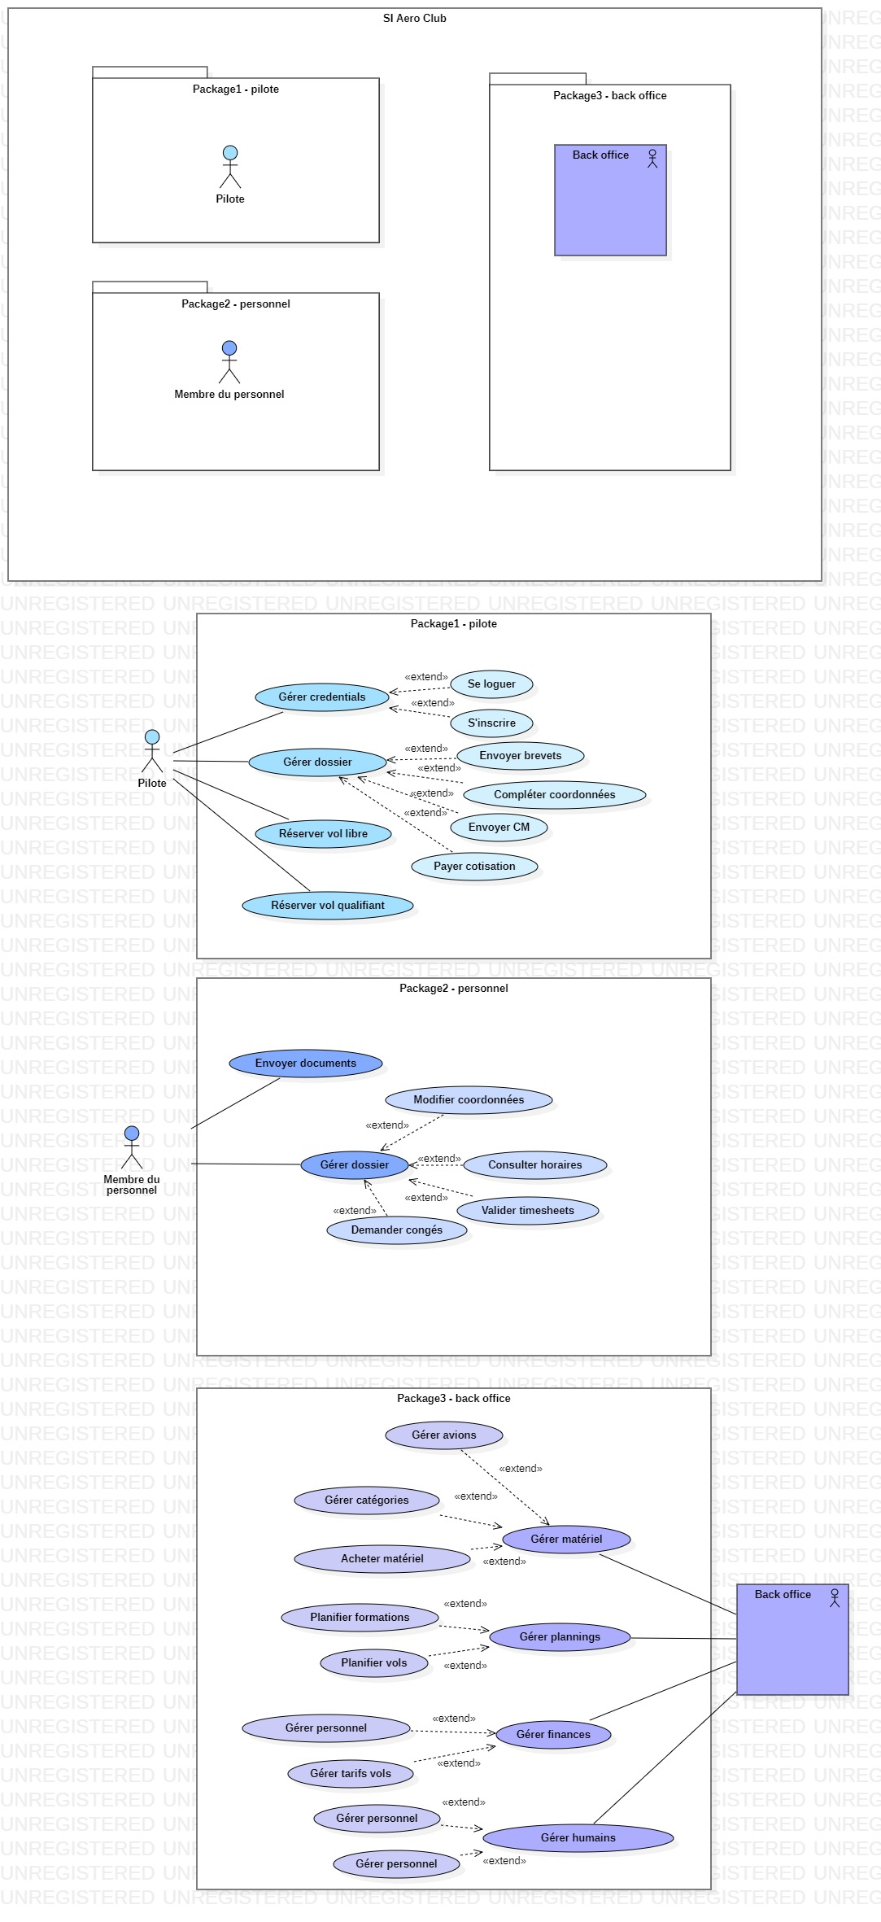

[Cliquez pour agrandir](images/use-case-package.jpg)

# Scénarii nominaux et alternatifs - Use case – Effectuer un vol à l’aéro-club

## Description générale

**Description**

Un pilote affilié au club peut réserver un avion pour effectuer un vol. S’il n’est pas qualifié pour piloter la catégorie d’avion choisi, il se verra attribuer un instructeur dans le cadre d’une qualification nécessitant un certain nombre d’heures de vol sur cet avion.

Toutes les données de vol sont enregistrées (avion utilisé, durée…). Les séances sont facturées via un coût horaire dépendant de l’avion utilisé. L’accompagnement par un instructeur est également facturé.

**Acteurs**

* Pilotes
* Instructeurs
* SI Aéro Club

**Précondition**

Le système est opérationnel et disponible.

**Postcondition globale**

Le vol est réservé.

## 1) Scénario nominal / Happy scénario : le pilote est qualifié pour un vol libre

**Préconditions**

Le pilote a son dossier en ordre.

Le pilote est qualifié pour au moins une catégorie d’appareils.

**Postconditions**

La réservation est validée.

Le vol est facturé.

**Scénario**

|  |  |
| --- | --- |
| Pilote | SI Aéro Club |
|  | 1. Vérifie les brevets et statuts du pilote. |
|  | 1. N’affiche que ce qui lui est permis. |
| 1. Veut réserver un vol libre sur une catégorie d’appareils. |  |
|  | 1. Affiche les catégories pour lesquelles le pilote à un brevet. |
| 1. Choisi sa catégorie. |  |
|  | 1. Propose les dates libres. |
| 1. Choisi son horaire. |  |
|  | 1. Propose un récapitulatif et la somme à payer. |
| 1. Paye son vol. |  |
|  | 1. Le vol est réservé. |

## 2) Cas alternatif : le pilote continue une formation

**Préconditions**

Le pilote a son dossier en ordre.

Le pilote suit déjà une formation.

**Postconditions**

La réservation de vol avec un instructeur est validée.

Le vol est facturé.

**Scénario**

|  |  |
| --- | --- |
| Pilote | SI Aéro Club |
|  | 1. Vérifie les brevets et statuts du pilote. |
|  | 1. N’affiche que ce qui lui est permis. |
| 1. Veut réserver une formation. |  |
|  | 1. Affiche la formation en cours. |
| 1. Choisit de la continuer. |  |
|  | 1. Propose les dates libres. |
| 1. Choisit son horaire. |  |
|  | 1. Propose le choix des formateurs libres ce jour-là. |
| 1. Choisit son formateur. |  |
|  | 1. Propose un récapitulatif et la somme à payer. |
| 1. Paye son vol + le formateur. |  |
|  | 1. Le vol est réservé. |

## 3) Cas alternatif : le pilote commence une formation

**Préconditions**

Le pilote a son dossier en ordre.

Le pilote ne suit pas déjà une formation.

**Postconditions**

Le pilote est dirigé vers les formations et en choisit une.

La réservation de vol avec un instructeur est validée.

Le vol est facturé.

|  |  |
| --- | --- |
| Pilote | SI Aéro Club |
|  | 1. Vérifie les brevets et statuts du pilote. |
|  | 1. N’affiche que ce qui lui est permis. |
| 1. Veut réserver une formation. |  |
|  | 1. Propose de découvrir les appareils. |
| 1. Choisit une formation pour une catégorie d’appareils. |  |
| 1. Cfr. Scénario 2, étapes 6 à 12. | |

## 4) Cas alternatif : le pilote veut réserver un vol libre mais n’a pas la qualification (CTA)

**Préconditions**

Le pilote a son dossier en ordre.

Il n’a aucun brevet.

**Postconditions**

Le pilote est redirigé vers les formations et en choisit une.

La réservation de vol avec un instructeur est validée.

Le vol est facturé.

**Scénario**

|  |  |
| --- | --- |
| Pilote | SI Aéro Club |
|  | 1. Vérifie les brevets et statuts du pilote. |
|  | 1. N’affiche que ce qui lui est permis. |
| 1. Veut réserver un vol libre. |  |
|  | 1. Affiche un message disant que le pilote n’a pas de brevets. |
|  | 1. Propose de suivre une formation et de découvrir les appareils. |
| 1. Choisit une formation pour une catégorie d’appareils. |  |
| Cfr. Scénario 2, étapes 6 à 12. | |

## 5) Cas d’exception : le dossier du pilote n’est pas en ordre

**Préconditions**

Le statut du pilote n’influe pas sur ce scénario.

Le pilote n’a pas son dossier en ordre.

Rappel : dossier en ordre

* Être en ordre de certificat médical
* Avoir payé sa cotisation annuelle.

**Postconditions**

Il ne peut que consulter son dossier.  
Le pilote est invité à se mettre en ordre.

**Scénario**

|  |  |
| --- | --- |
| Pilote | SI Aéro Club |
| 1. Se connecte |  |
|  | 2. Vérifie si le dossier du pilote est en ordre |
|  | 3. Bloque les possibilités de réservation. |
|  | 4. Invite l’utilisateur à se mettre en ordre. |

# BPMN TOBE

Process réservation

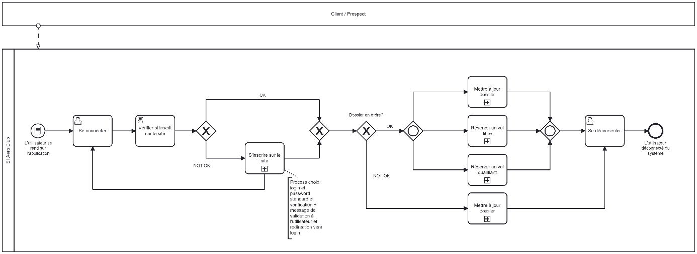

[Cliquez pour agrandir](images/02a-reservation-tobe-v2.png)

Subprocess : Mise à jour dossier

[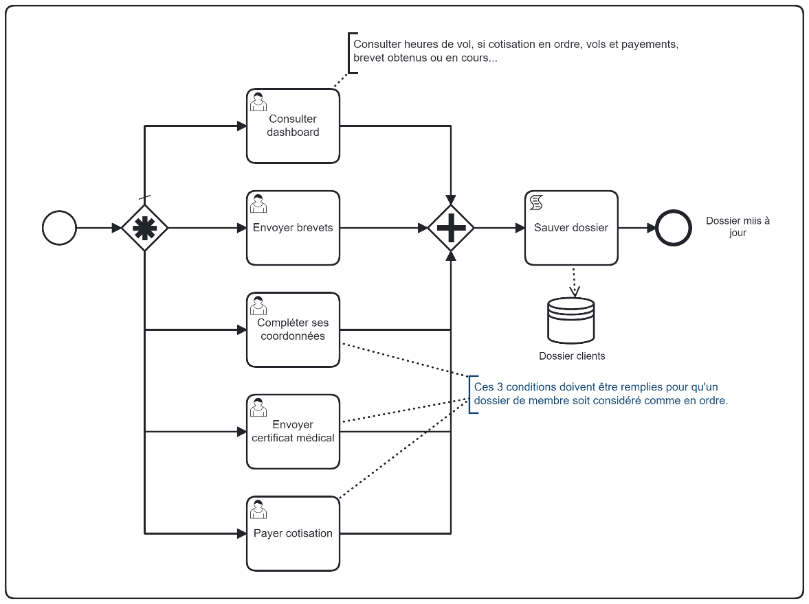](images/02b-reservation-maj-tobe.png)

[Cliquez pour agrandir](images/02b-reservation-maj-tobe.png)

Subprocess : Réservation vol libre

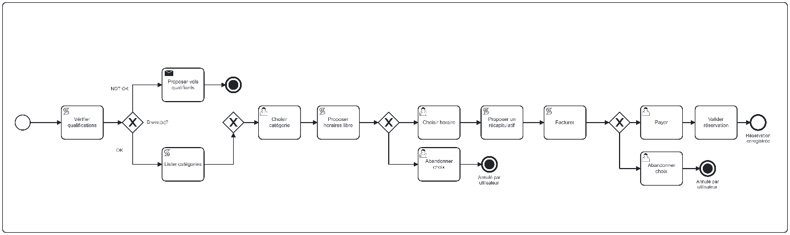

[Cliquez pour agrandir](images/02c-reservation-reserver-libre-tobe-v2.png)

Subprocess : Réservation vol qualifiant

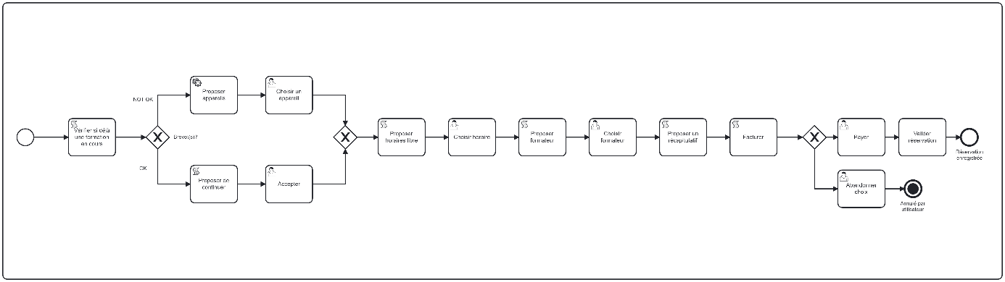

[Cliquez pour agrandir](images/02d-reservation-qualif-tobe-v2.png)

Process gestion

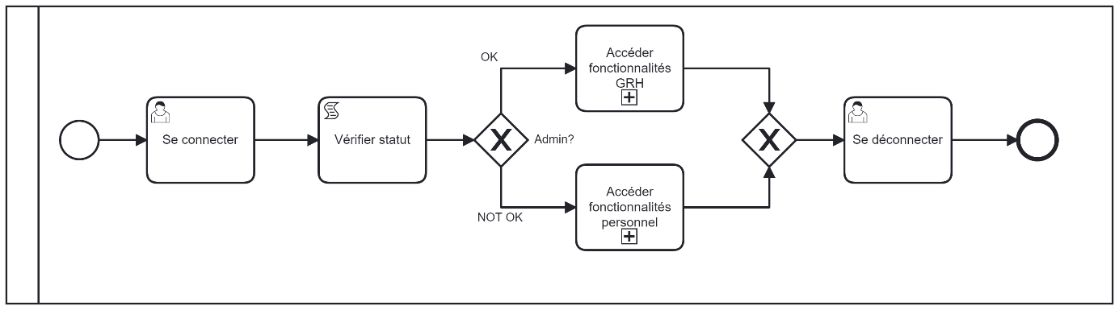

[Cliquez pour agrandir](images/03a-gestion-tobe.png)

Subprocess : Fonctionnalités GRH

[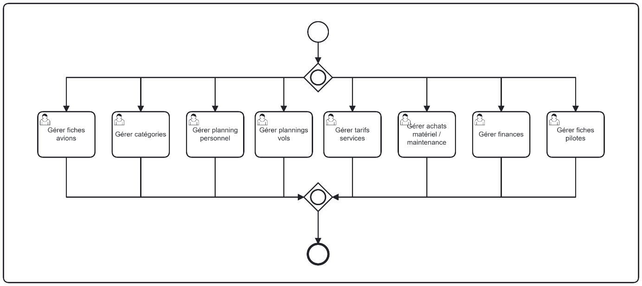](images/03b-gestion-grh-tobe.png)

[Cliquez pour agrandir](images/03b-gestion-grh-tobe.png)

Subprocess : Fonctionnalités Personnel

[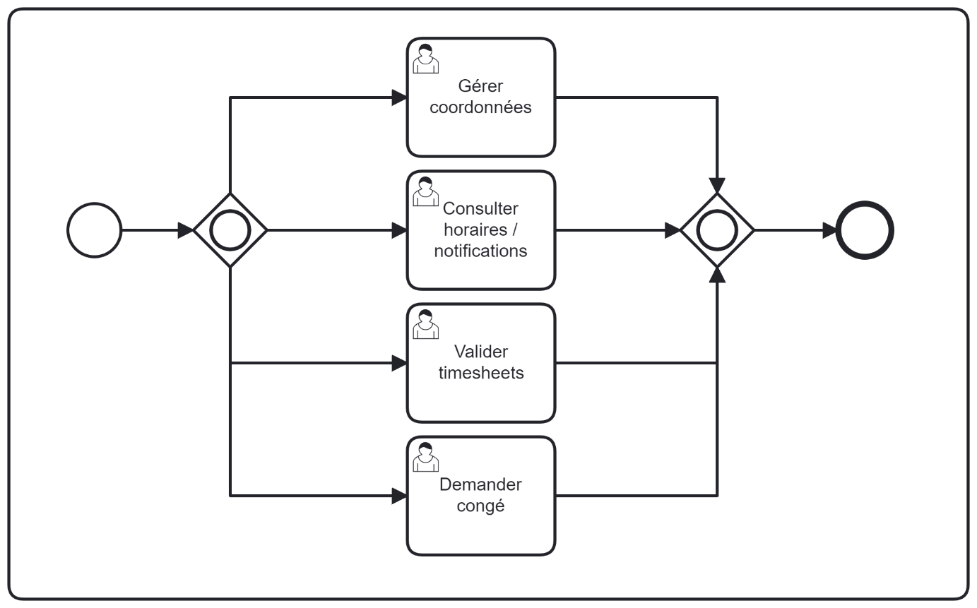](images/03c-gestion-personnel-tobe.png)

[Cliquez pour agrandir](images/03c-gestion-personnel-tobe.png)

# Diagramme de classes

[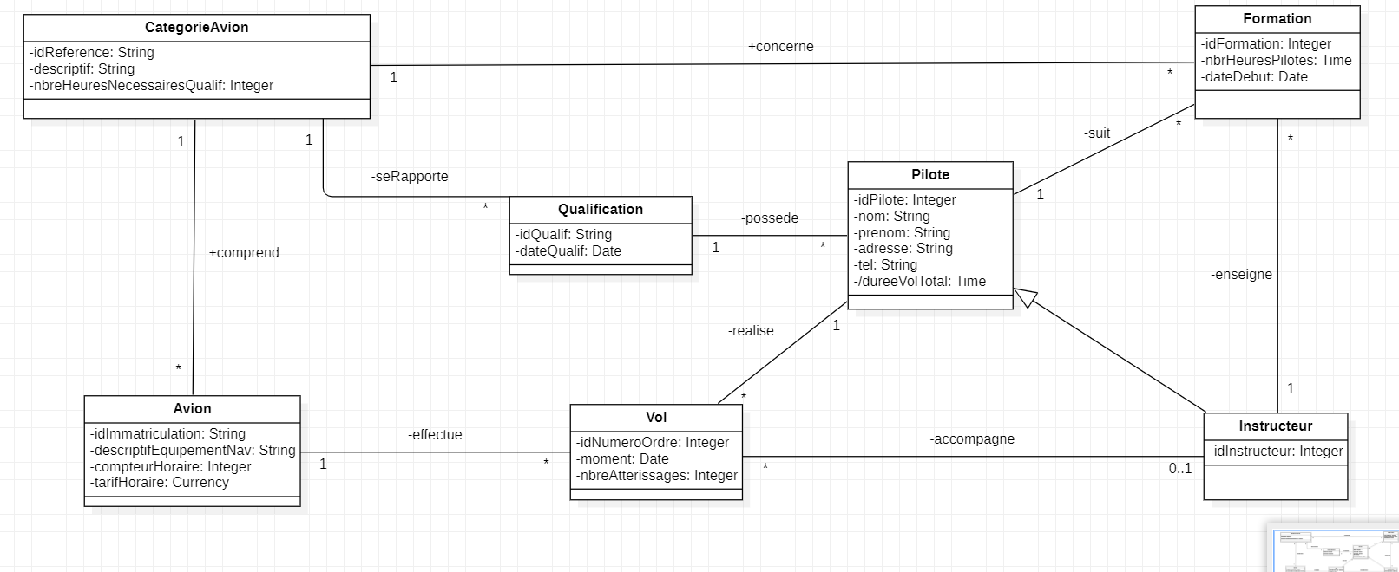](images/class-diagram.PNG)

[Cliquez pour agrandir](images/class-diagram.PNG)

# Schéma Relationnel

[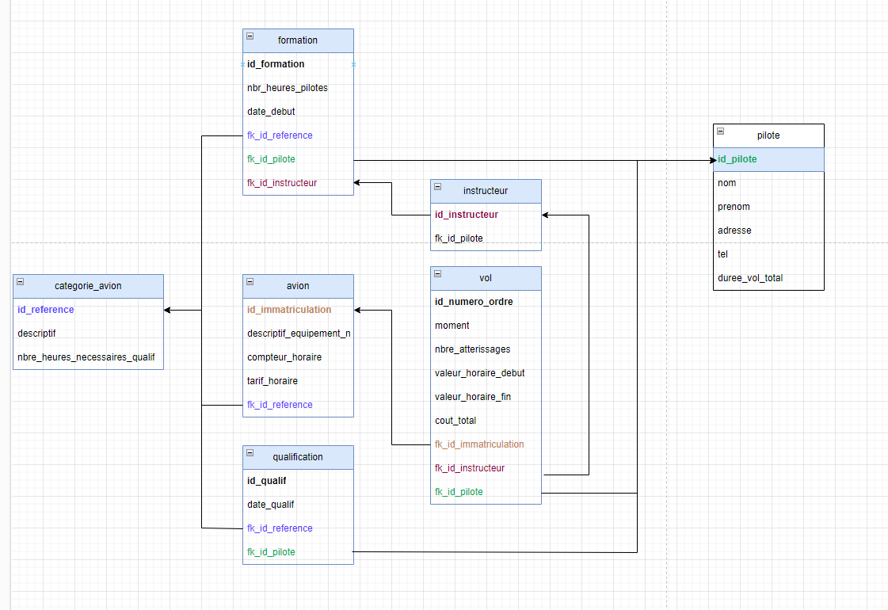](images/sr-capture-drawio.PNG)

[Cliquez pour agrandir](images/sr-capture-drawio.PNG)

# Glossaire

|  |  |
| --- | --- |
| **Mot** | **Signification** |
| Gérer | Lorsqu’on dispense une vue qui permet de réaliser des opérations CRUD. |
| SI | Service informatique. |
| Dashboard | Centre de contrôle. |
|  |  |
|  |  |
|  |  |